4번 문제:
- 아래 $6×6$ transfer matrix를 이용해서 FODO cell의 Transfer matrix를 구하시오.
FODO-cell은 아래 그림처럼 생긴 Lattice이다.
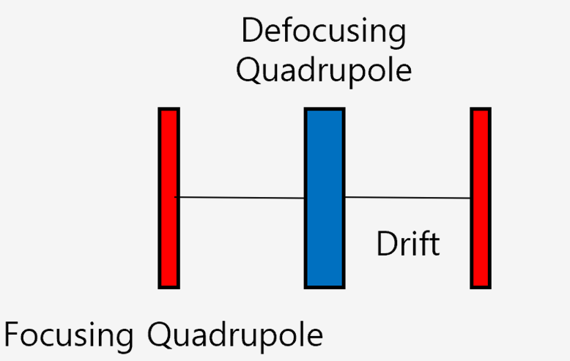
시작 지점은 focusing quadrupole의 중간 지점에서부터 시작하고, 각 component의 transfer matrix는 아래와 같다.
Transfer matrix of focusing quadrupole/defocusing quadrupole:
$$M_{qf}=\left(\begin{matrix}1 & 0 & 0 & 0 & 0 & 0 \\ -\frac{1}{2f} & 1 & 0 & 0 & 0 & 0 \\ 0 & 0 & 1 & 0 & 0 & 0 \\ 0 & 0 & \frac{1}{2f} & 1 & 0 & 0 \\ 0 & 0 & 0 & 0 & 1 & 0 \\ 0 & 0 & 0 & 0 & 0 & 1\end{matrix}\right), M_{qd}=\left(\begin{matrix}1 & 0 & 0 & 0 & 0 & 0 \\ \frac{1}{f} & 1 & 0 & 0 & 0 & 0 \\ 0 & 0 & 1 & 0 & 0 & 0 \\ 0 & 0 & -\frac{1}{f} & 1 & 0 & 0 \\ 0 & 0 & 0 & 0 & 1 & 0 \\ 0 & 0 & 0 & 0 & 0 & 1\end{matrix}\right)$$

Thin lens를 가정했을 때, $L→0, k_{1}L→\frac{1}{f}$으로 근사됨.
Transfer matrix of drift

$$M_{d}=\left(\begin{matrix}1 & L & 0 & 0 & 0 & 0 \\ 0 & 1 & 0 & 0 & 0 & 0 \\ 0 & 0 & 1 & L & 0 & 0 \\ 0 & 0 & 0 & 1 & 0 & 0 \\ 0 & 0 & 0 & 0 & 1 & \frac{L}{β_{0}^{2}γ_{0}^{2}} \\ 0 & 0 & 0 & 0 & 0 & 1\end{matrix}\right)$$

